**Министерство науки и высшего образования РФ**

**Федеральное государственное бюджетное образовательное учреждение высшего образования**

**«Московский Авиационный Институт»**

**Национальный Исследовательский Университет**

**Институт** №8 «Информационные технологии и прикладная математика»

**Кафедра** 806 «Вычислительная математика и программирование»

**Лабораторные работы №7**

**по курсу «Компьютерная графика»**

|  |  |
| --- | --- |
| Студент: | Попов И. П. |
| Группа: | М8О-306Б-20 |
| Преподаватель: | Филиппов Г. С. |
| Подпись: |  |
| Оценка: |  |
| Дата: |  |

# Лабораторные работы №7

**Тема:** Построение плоских полиномиальных кривых.

**Задание:** Написать программу, строящую полиномиальную кривую по заданным точкам. Обеспечить возможность изменения позиции точек и, при необходимости, значений касательных векторов и натяжения.

**Вариант:** NURB-кривая. n = 6, k = 3. Узловой вектор неравномерный. Веса точек различны и модифицируются

# Описание

Программа написана на языке программирования Python с использованием библиотеки NURBS для построения плоских полиномиальных кривых.

# Исходный код:

'''

Тема: Построение плоских полиномиальных кривых.

Задание: Написать программу, строящую полиномиальную кривую по заданным точкам. Обеспечить возможность

изменения позиции точек.

NURB-кривая. n = 6, k = 3. Узловой вектор неравномерный. Веса точек различны и модифицируются

'''

from geomdl import NURBS

from geomdl import utilities

from geomdl.visualization import VisMPL

curve = NURBS.Curve()

curve.degree = 3

curve.ctrlpts = [[2, 1, 0], [3, 6, 0], [4, 4, 0], [5, 10, 0], [7, 7, 0], [8, 10, 0]]

# вектор узлов

curve.knotvector = utilities.generate_knot_vector(curve.degree, len(curve.ctrlpts))

# гладкость кривой

curve.delta = 0.0001

curve.vis = VisMPL.VisCurve2D()

curve.render()

# Работа программы:

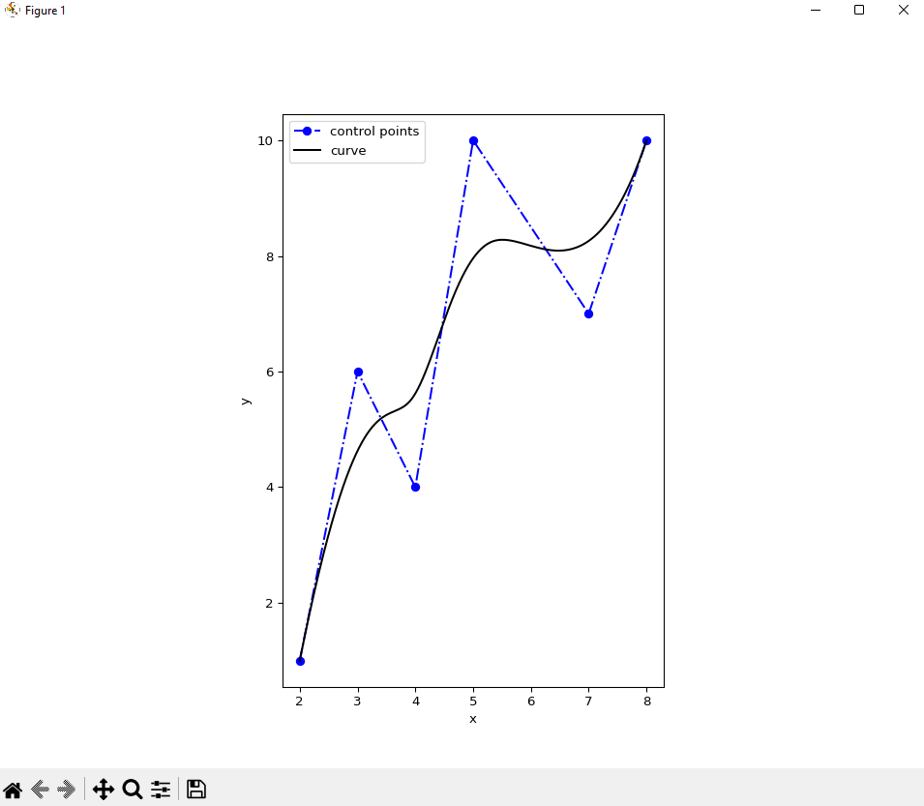

Рис.1.

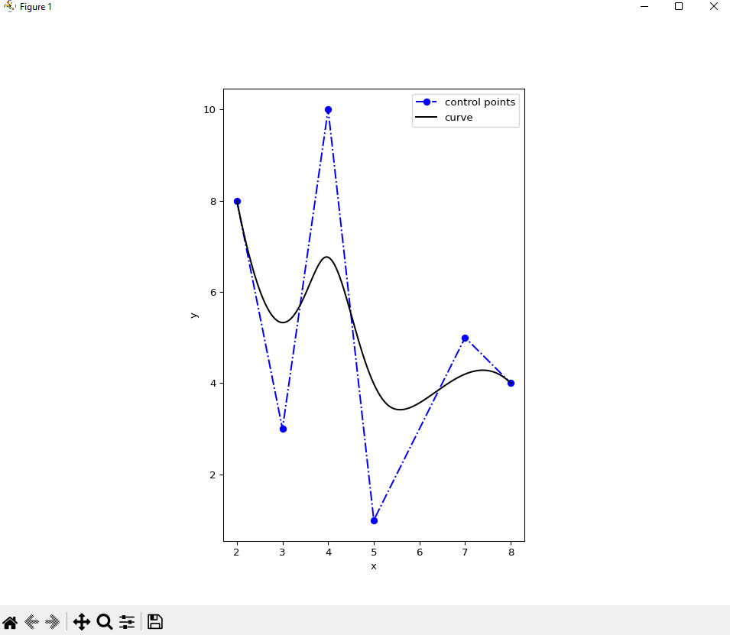

Рис.2.

1. **Выводы:**

В ходе выполнения данной лабораторной работы была написана программа на языке Python для построения NURB-кривой. Для решения данной задачи была использована библиотека NURBS.